# 技术路线

该小程序使用了HTML，CSS，JavaSript，且基于微信小程序搭建的，实现了图书查询，座位预约等主要功能，图书信息收集，讯息推送，信息查询等次要功能的小程序。本小程序考虑安全原因，进行身份验证模块和图书查询模块均采用自己服务器访问本校的学生认证信息和图书馆数据库。其他模块均采用微信云开发实现。

本小程序旨在拉近本校图书馆和学生之间的距离，走出校园网访问图书馆官网，只能到图书馆查询机查询书籍，忘记按时还书带来的种种不便。同时，通过咨询反馈功能，为同学们提供了最便捷的，与图书馆沟通的渠道。通过新闻，最新公告，长图动态，活动发布，将图书馆信息及时传达给同学们，让同学们在使用图书馆时有所参考，有所规划，以及让同学们更好的了解图书馆的文化，工作，运行。

以下展示了主要功能的技术路线：

## 图书查询

图书查询功能，首先会展示搜索记录前50的排行榜，在搜索框中输入查询的书籍关键词或者作者，后端服务器返回图书名信息并进行展示，点击具体的书籍，可以看到在本校图书馆（包括渭水校区，雁塔校区）的馆藏状态，包括ISBN，索书号等详细信息。图书查询流程图如图 1

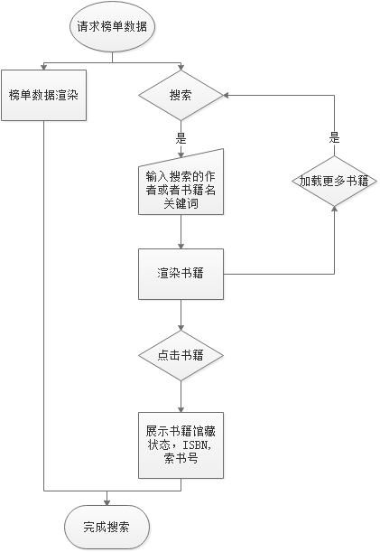

图 1图书查询功能实现流程图

## 座位预约

座位预约通过前期对图书馆座位进行统计和建模，通过直观可视化的方式还原和展示图书馆的座位分布图，通过点击选择想要预约的座位，于此同时会展示预约信息，包括个人的姓名，学号，选择座位，选择时间，提交后通过云函数更新数据库中的图书馆座位分布控制表，并返回更新后的座位信息，更改成红色以表示预约成功。座位预约流程图如图 2

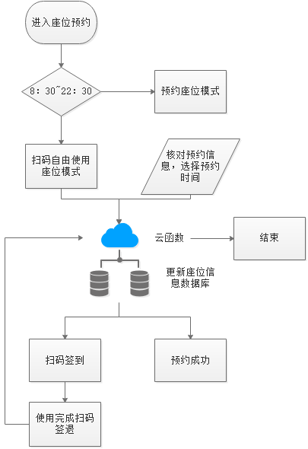

图 2座位预约实现流程图

## 信息查询

信息查询主要是在用户认证为本校学生时，可以获取该用户在图书馆的证件状态和信息，以及展示借阅历史和现在借阅书籍，小程序会根据现借阅书籍的截至日期提前一天和提前2小时提醒用户还书，避免同学因遗忘导致书籍借阅带来的不便和提高书籍的效率。